*작성자: 이민우*<br>  
*작성일: 20210330*<br>

## *문서 목적 : 인프라 (REDMINE) 인수인계*<br>

#### REDMINE 설치

1. Jupyter HUB 접속 <br>
2. oc login 을 통한 okd 클러스터 접속 <br>
3. 코드 내려받기 <br>

git clone https://gitlab.com/aibigdata/helmcharts.git

1. scc 제한 해제 (**sh 파일에서 Namespace 명이나 serviceAccount 명 확인**)

cd customRedmine  
bash scc.sh

ex)scc.sh

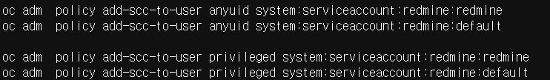

1. PV 생성

oc create -f redmine-pv.yaml  
oc create -f redmine-board-pv.yaml

1. 차트설치   
   helm upgrade --install redmine customRedmine/ --values customRedmine/values.yaml -n redmine

#### nfs 확인

1. ssh nfs 서버 접속 (192.168.1.7) 계정 : root, 패스워드 : !!aibig$$2020
2. cd /var/nfs-share/redmine 에 현재 마운트

#### 참고자료

쿠버네티스 scc : <https://kubernetes.io/ko/docs/concepts/policy/pod-security-policy/> <br>  
openshift scc 듀토리얼 : <http://wiki.rockplace.co.kr/display/OP/01.+Service+Accounts+and+SCC>